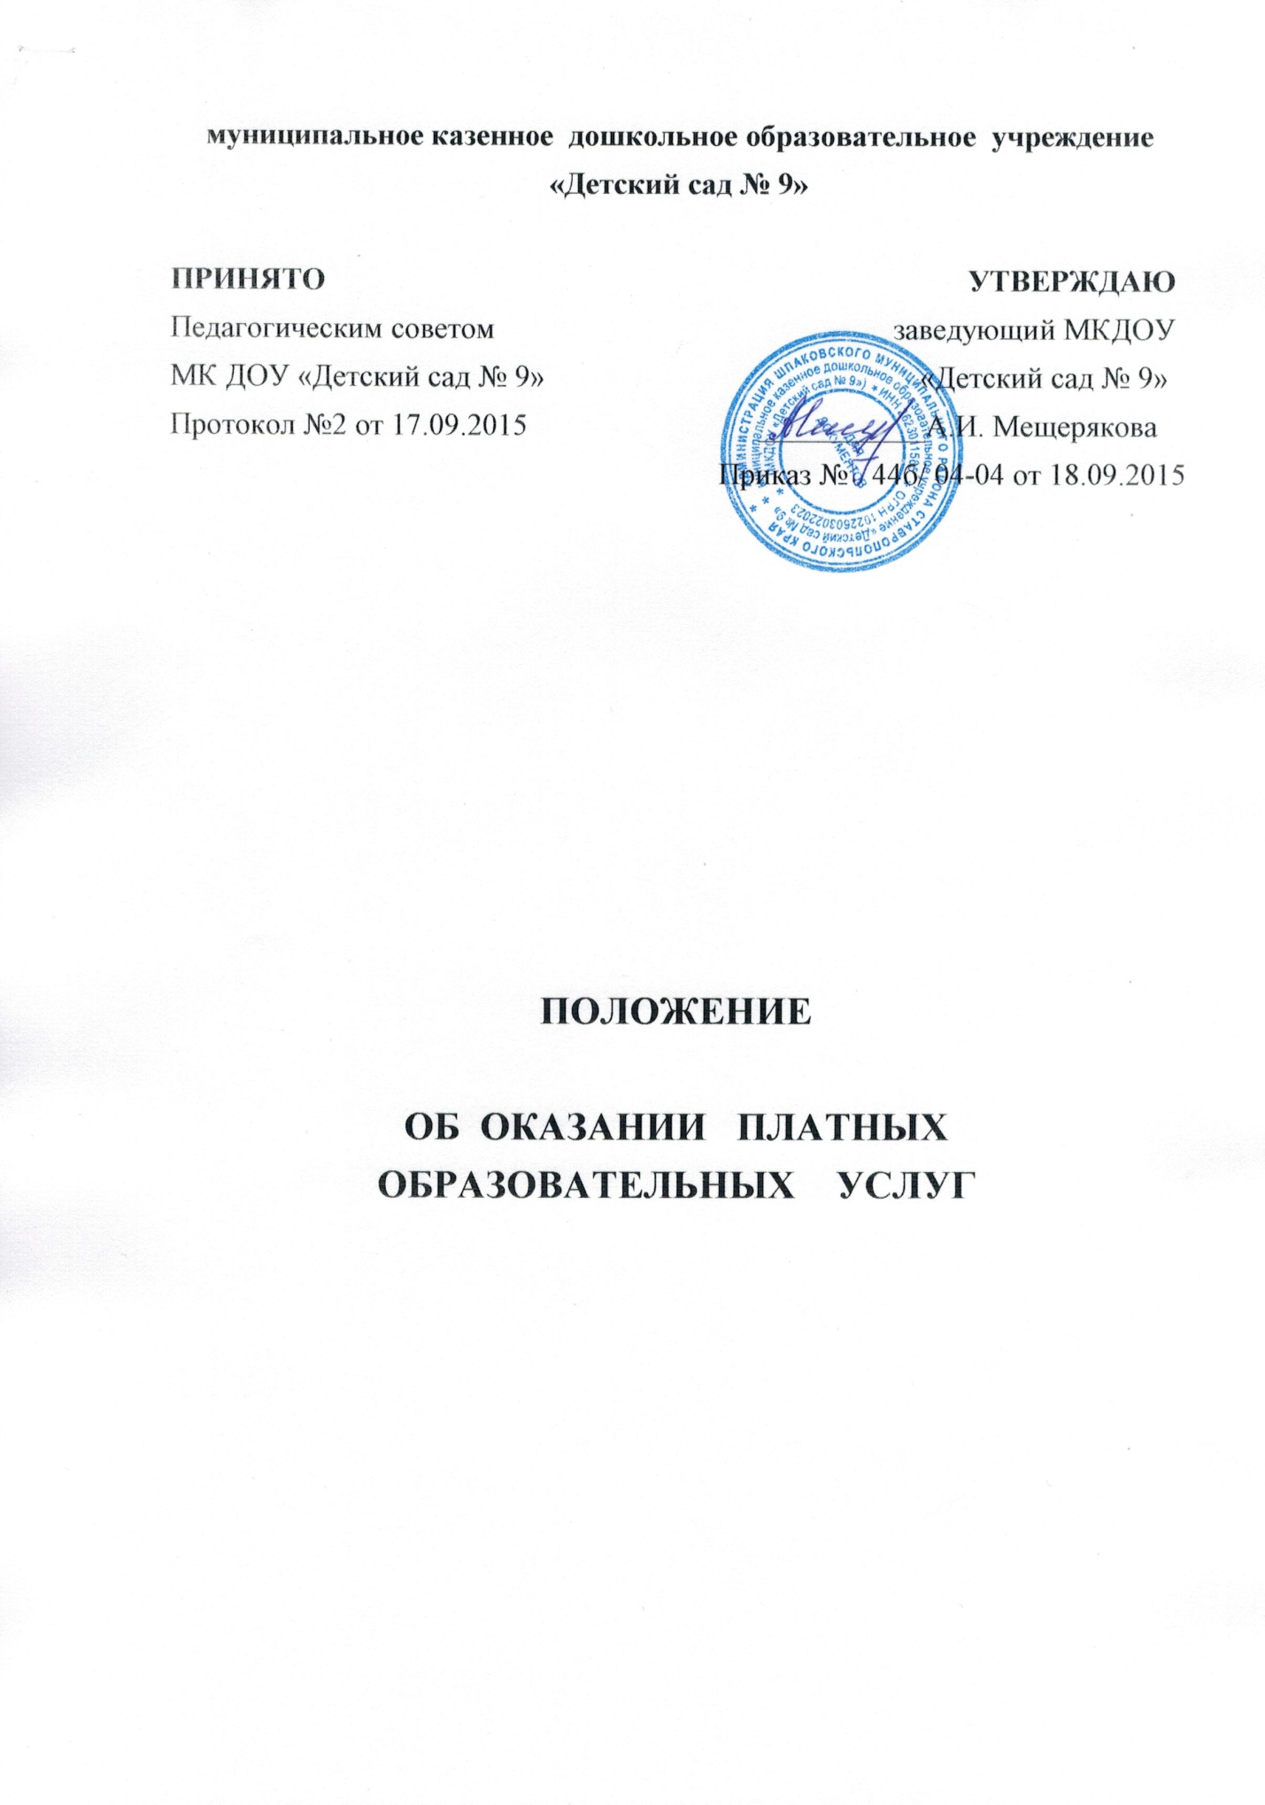

1.НОРМАТИВНОЕ ОБЕСПЕЧЕНИЕ
Настоящее Положение разработано в соответствии Федеральным законом «Об образовании в Российской Федерации» № 273-ФЗ от 29.12.2012, «О защите прав потребителей», Постановлением правительства Российской Федерации от 15.08.2013 № 706 «Об утверждении Правил оказания платных образовательных услуг», Уставом муниципального казенного дошкольного образовательного учреждения «Детский сад № 9».

- ОПРЕДЕЛЕНИЯ И СОКРАЩЕНИЯ
Понятия, используемые в настоящем Положении, означают:
- « Учреждение»- муниципальное казенное дошкольное общеобразовательное учреждение «Детский сад № 9».
- «заказчик» — гражданин, имеющий намерение заказать, либо заказывающий образовательные услуги для несовершеннолетних граждан, либо получающие образовательные услуги лично;
- «исполнитель» — МКДОУ «Детский сад № 9» , оказывающее платные образовательные услуги по реализации основных и дополнительных образовательных программ дошкольного образования;
- «воспитанник» — физическое лицо, осваивающее образовательную программу
- «Положение»– Положение об оказании платных дополнительных образовательных услуг

- ОБЩИЕ ПОЛОЖЕНИЯ
3.1. Положение определяет порядок и условия предоставления дополнительных платных образовательных услуг Учреждением.
3.2.К платным дополнительным услугам, предоставляемым Учреждением, относятся: обучение по дополнительным образовательным программам, специальным дисциплинам, занятия по углубленному изучению направлений образовательной деятельности и другие услуги.
3.3.Дополнительные платные образовательные услуги не могут быть оказаны взамен или в рамках основной образовательной деятельности, финансируемой за счет средств субсидий на выполнение муниципального задания и осуществляются за счет внебюджетных средств:
- родителей (законных представителей);
- спонсорских средств.
3.4.Оказание дополнительных платных образовательных услуг не может наносить ущерб или ухудшать качество предоставления основных образовательных услуг. Отказ от предлагаемых дополнительных платных образовательных услуг не может быть причиной уменьшения объема предоставляемых Учреждением основных услуг.
3.5.Требования к дополнительным платным образовательным услугам, в том числе к содержанию образовательных программ, определяются по соглашению сторон и могут быть выше, чем это предусмотрено федеральным государственными образовательными стандартом дошкольного образования.
3.6.Дополнительные платные образовательные и иные услуги определяются на учебный год, зависят от запросов родителей (законных представителей) и включаются (по их выбору) в Договор между родителями (законными представителями) и Учреждением на предоставление дополнительных платных образовательных услуг, в котором отражаются:
- информацию об «Исполнителе»;
- сведения о лицензии на осуществление дополнительных платных образовательных и других услуг(наименование лицензирующего органа, номер и дата регистрации лицензии);
- вид, направленность, сроки освоения образовательной программы, форму обучения;
- полная стоимость и порядок оплаты дополнительных платных образовательных и других услуг;
- права, обязанности «Заказчика» и «Исполнителя»;
- порядок изменения и расторжения договора;
- другие необходимые сведения, связанные со спецификой оказываемых дополнительных платных образовательных услуг.
Договор не может содержать условия, которые ограничивают права лиц, имеющих право на получение дополнительного образования и подавших заявление на обучение.
3.7.Для оказания дополнительных платных образовательных и иных услуг могут привлекаться как штатные специалисты Учреждения, так и совместители, с которыми заключаются гражданские правовые договора. На время отсутствия специалиста (отпуск, болезнь и пр.) его обязанности исполняет лицо, назначенное приказом заведующего Учреждением. Данное лицо приобретает соответствующие права и несет ответственность за качественное и своевременное исполнение возложенных на него обязанностей.
3.8.Дополнительные платные образовательные услуги могут оказываться лицам, не посещающим данное Учреждение.
4.ОСНОВНЫЕ ЗАДАЧИ
Организация платных дополнительных образовательных услуг решает следующие задачи:
- удовлетворение запросов населения в сфере образования, воспитания; оздоровлениядетей на основе расширения спектра образовательных услуг;
- развитие их индивидуальных способностей и интересов;
- создание условий и механизмов для обеспечения высокого уровня качества образования;
- обеспечение единства и преемственности семейного и общественного воспитания;
- привлечение средств из дополнительных источников финансирования.
5.ПЕРЕЧЕНЬ ДОПОЛНИТЕЛЬНЫХ УСЛУГ
Учреждение вправе оказывать следующие дополнительные образовательные услуги:
- образовательные;
- оздоровительные;
- коррекционные;
- развивающие;
- спортивные;
- консультативные;
- организационные;
- и иные услуги (организация групп кратковременного пребывания,
групп присмотра, групп адаптации детей раннего возраста).

6.УСЛОВИЯ И ПОРЯДОК ПРЕДОСТАВЛЕНИЯ ДОПОЛНИТЕЛЬНЫХ ПЛАТНЫХ ОБРАЗОВАТЕЛЬНЫХ И ИНЫХ УСЛУГ
6.1.Учреждение может оказывать дополнительные платные образовательные услуги «Заказчику», если предоставление этих услуг предусмотрено его Уставом.
6.2.Оказание дополнительных платных образовательных и иных услуг предоставляется Учреждением при наличии лицензии на осуществление соответствующей деятельности.
6.3.Образовательные услуги не могут оказываться взамен и в рамках основной образовательной деятельности Учреждения.
6.4.«Исполнитель» обязан до заключения договора предоставить «Заказчику» достоверную информацию о себе и оказываемых дополнительных платных услугах, обеспечивающую возможность их правильного выбора.
6.5.Для оказания дополнительных платных образовательных услуг в Учреждении:
- издается приказ заведующего «Об организации дополнительных платных образовательных услуг», который определяет состав участников; организацию работы по предоставлению дополнительных платных образовательных услуг (расписание занятий, график работы); привлекаемых специалистов;
- создаются условия в соответствии с действующими санитарными правилами и нормами;
- утверждаются программы, расписания, графики;
- заключаются договора с «Заказчиками» на оказание того или иного вида дополнительных платных образовательных услуг;
- заключаются договора ( дополнительные соглашения) со специалистами, реализующими дополнительные общеразвивающие образовательные программы;
- в случаях, предоставления дополнительных платных образовательных услуг сторонними организациям, необходимо заключить договор аренды при наличии:
— индивидуальных предпринимателей — свидетельство о регистрации в качестве предпринимателя;
— для юридических лиц- свидетельство о регистрации, лицензии на оказываемый вид деятельности.
7.ОТВЕТСТВЕННОСТЬ И ПРАВА СТОРОН
7.1.За неисполнение либо ненадлежащее исполнение обязательств по договору «Исполнитель» и «Заказчик» несут ответственность, предусмотренную договором и законодательством РФ.
7.2.«Исполнитель» обязуется:
7.2.1.Организовать и обеспечить надлежащее исполнение услуг. Дополнительные образовательные услуги оказываются в соответствии с учебным планом и расписанием занятий утвержденных Учреждением.
7.2.2.Обеспечить для проведения занятий помещение, соответствующие санитарным и гигиеническим требованиям, а также оснащение, соответствующее обязательным нормам и правилам, предъявляемым к образовательному процессу.
7.2.3.Во время оказания дополнительных образовательных и иных услуг проявлять уважение к личности ребенка, оберегать его от всех форм физического и психологического насилия, обеспечить условия эмоционального благополучия ребенка с учетом его индивидуальных особенностей.
7.2.4.Сохранить место за ребенком (в системе оказываемых дополнительных образовательных услуг) в случае его болезни, лечения, карантина, отпуска родителей, каникул и в других случаях пропуска занятий по уважительным причинам.
7.2.5.Уведомить «Заказчика» о нецелесообразности оказания ребенку дополнительных образовательных услуг в объеме, предусмотренном договором, вследствие его индивидуальных особенностей, делающих невозможным или педагогически нецелесообразным оказание услуг.
7.3.«Заказчик» обязуется:
7.3.1.Ежемесячно до 10 числа вносить в полном объеме установленную плату за оказываемые по договору услуги.
7.3.2.Информировать «Исполнителя»
— об изменении контактного телефона и места жительства,
— об уважительных причинах отсутствия ребенка на занятиях.
7.3.3.Проявлять уважение к педагогам, администрации и техническому персоналу «Исполнителя».
7.3.4.Обеспечить ребенка материалами необходимыми для надлежащего исполнения «Исполнителем» обязательств по оказанию дополнительных образовательных и иных услуг, в необходимом количестве (реализация учебного плана).
7.3.5.Обеспечить посещение ребенком занятий согласно расписанию и графика.
7.3.6.Бережно относиться к имуществу «Исполнителя», возмещать ущерб, причиненный ребенком имуществу «Исполнителя», в соответствии с законодательством РФ.
7.3.7.Уведомлять «Исполнителя» за месяц об отказе в получении дополнительных образовательных и иных услуг в письменной форме.
7.4. «Исполнитель» имеет право:
7.4.1.Изменить график предоставления услуги в связи с производственной необходимостью с предварительным предупреждением «Заказчика».
7.4.2.Отказаться от исполнения договора, если «Заказчик» нарушил сроки оплаты услуг (более 2-х месяцев) предупредив об этом «Заказчика» в письменной форме с последующим взиманием задолженности за оказанные услуги.
7.4.3.Отказать «Заказчику» в заключении договора на новый срок по истечении действия настоящего договора, если «Заказчик» в период его действия допускал нарушения, предусмотренные договором и дающие «Исполнителю» право в одностороннем порядке отказаться от исполнения договора.
7.5.«Заказчик» имеет право:
7.5.1.Получать от Исполнителя информацию
— по вопросам организации и обеспечения надлежащего исполнения услуг;
— о его поведении, эмоциональном состоянии ребенка во время проведения занятий;
— о его развитии и способностях, отношении к образовательной деятельности;
— о его физическом развитии.
7.5.2. Знакомиться с Уставом, лицензией на осуществление образовательной деятельности, дополнительным общеразвивающим образовательными программами.
7.5.3.Требовать от «Исполнителя» предоставления информации по вопросам, касающимся организации и обеспечения надлежащего исполнения услуг, предусмотренных договором:
— образовательной деятельности и перспектив ее развития;
— способностях ребенка и его отношении к занятиям.
7.5.4.Расторгнуть договор досрочно.
8.ПОРЯДОК ПОЛУЧЕНИЯ СРЕДСТВ
8.1.Стоимость дополнительных платных образовательных услуг согласовывается с экономическим отделом отдела образования Шпаковского муниципального района
8.3. Оплата за дополнительные платные образовательные и иные услуги производится через почтовые отделения связи или отделения банков РФ на лицевой счет Учреждения ежемесячно.
8.4.Моментом оплаты платных дополнительный образовательных услуг считается дата поступления средств на лицевой счет Учреждения.
8.5. Передача наличных денег лицам, непосредственно оказывающим платную услугу, или другим лицам запрещается.
9.ЗАКЛЮЧИТЕЛЬНЫЕ ПОЛОЖЕНИЯ
9.1.Учреждение оказывает дополнительные платные образовательные услуги в порядке, определенном данным Положением. Заведующий несет персональную ответственность за деятельность по осуществлению дополнительных платных образовательных услуг и ее качество.
9.2.Учреждение обязано ежегодно готовить отчет о поступлении и использовании внебюджетных средств, полученных за счет оказания дополнительных платных образовательных и иных услуг размещать его на сайте Учреждения в сети «Интернет» и представлять для ознакомления коллективу.

